
Руководство пользователя

Жим ногами / Гакк-машина
Артикул: SV9205

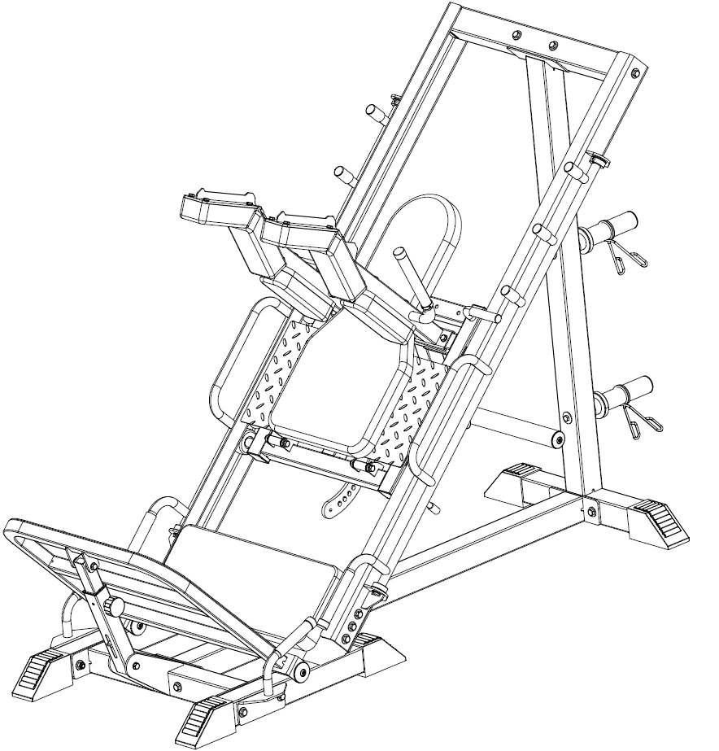

Внимание
Перед началом сборки проверьте комплектацию изделия.
Не выбрасывайте упаковку до окончания сборки изделия.
Производитель имеет право вносить изменения в конструкцию не ухудшающие потребительские свойства изделия, без специального уведомления.
Тренажёр предназначен для домашнего (бытового) использования.
ПРАВИЛА ЭКСПЛУАТАЦИИ

Пожалуйста, внимательно ознакомьтесь со следующими примечаниями.
1. Данный продукт предназначен для домашнего использования и не является медицинским оборудованием.
2. Запрещено использовать данный продукт для медицинской реабилитации.
3. Держите детей и домашних животных подальше от данного продукта. Продукт предназначен для лиц старше 16 лет.
4. Не размещайте продукт в сырых местах. Запрещено использовать его на улице или в условиях повышенной влажности.
5. Не используйте продукт в неподходящей обуви или босиком.
6. Устанавливайте продукт на ровной и чистой поверхности.
7. При неисправности немедленно прекратите использование.
9. Перед каждым использованием проверяйте тренажёр на наличие ослабленных креплений или повреждений.
10. Не помещайте посторонние предметы или части тела в отверстия тренажёра.
11. Не модифицируйте тренажёр и не используйте неоригинальные аксессуары без разрешения. Вскрытие корпуса допустимо только для специалистов.
15. Не вращайте педали вручную и не касайтесь движущихся механических частей во избежание травм.
16. Сходите с тренажёра только после полной остановки маховика/инерционного колеса и педалей.
17. Используйте профессиональную спортивную форму и кроссовки.
18. Минимальное свободное пространство вокруг тренажёра: 600 мм сбоку и 600 мм спереди/сзади для безопасного доступа и эвакуации.
19. Некорректные или чрезмерные нагрузки могут привести к травмам.
20. Строго следуйте инструкции. Разминайтесь перед тренировкой.
21. Поддерживайте водный баланс во время занятий.
22. Без предварительной оценки уровня подготовки и медицинского заключения избегайте высокоинтенсивных нагрузок. Контролируйте скорость и позу.
23. При головокружении, боли в груди или ином дискомфорте немедленно прекратите тренировку и обратитесь к врачу.
24. Беременным, а также лицам с гипертонией, болезнями сердца, остеохондрозом или ограниченной подвижностью требу ется разрешение врача.
25. Вес пользователя не должен превышать максимальную нагрузку.
27. Регулярно проводите профилактическое техническое обслуживание.
28. Максимальная нагрузка на узел сборки для подвешивания весовых дисков (14): 150 кг.
29. Максимальная нагрузка на узел для хранения дисков (15): 75 кг
30. Максимальный вес пользователя: 250 кг..

№ | Наименование | Схема | Количество
01 | Передняя перекладина | 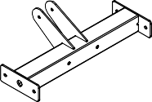 | 1
02 | Передняя левая и правая опора | 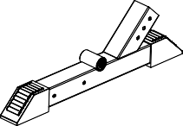 | 2
03 | Левая ручка для обратного жима ногами | 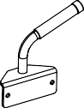 | 1
04 | Правая ручка для обратного жима ногами | 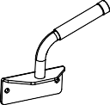 | 1
05 | Нижняя средняя опора | 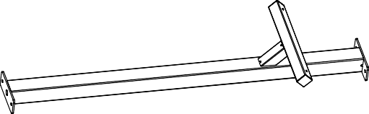 | 1
06 | Задняя опора | 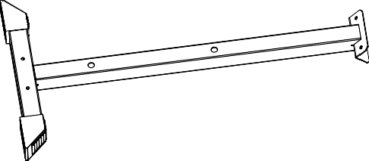 | 1
07 | Узел левой наклонной балки | 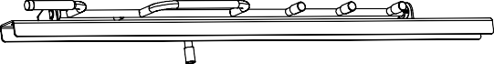 | 1
08 | Узел правой наклонной балки | 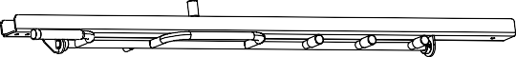 | 1
09 | Узел педали | 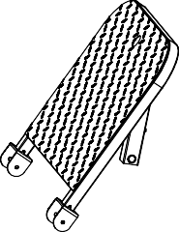 | 1
10 | Скользящий блок | 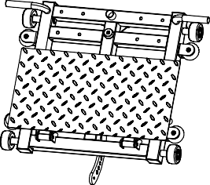 | 1

№ | Наименование | Схема | Количество
11 | Блок для подъема труб с наклонной балкой | 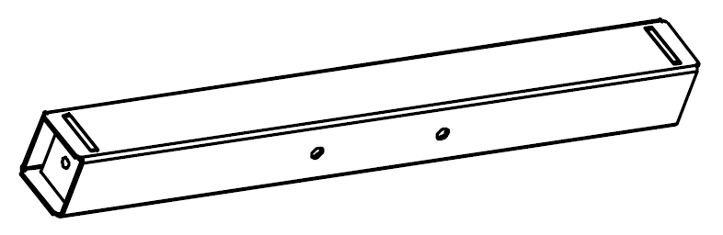 | 1
12 | Сборка левой стойки для приседаний | 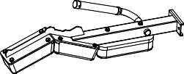 | 1
13 | Правая стойка для приседаний | 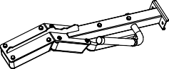 | 1
14 | Сборка для подвешивания весовых дисков | 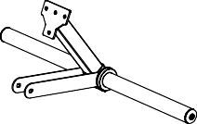 | 1
15 | Узел хранения дисков | 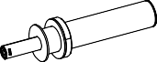 | 2
16 | Узел подушки спинки | 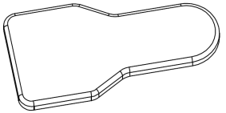 | 1
17 | Подушка сиденья | 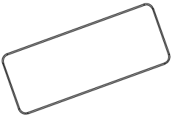 | 1
18 | Фиксированный U-образный элемент | 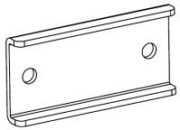 | 2
19 | Декоративная крышка Ø60 | 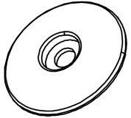 | 4
20 | Пружинный зажим Ø50 | 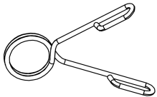 | 4
21 | Соединение вращающегося вала Ø16 | 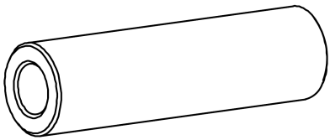 | 1
22 | Втулка из металла порошковой литья | 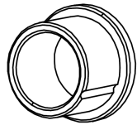 | 2

№ | Наименование | Схема | Количество
23 | Шестигранный болт M12*105 | 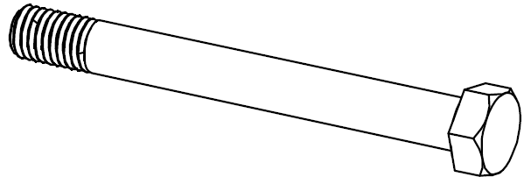 | 4
24 | Шестигранный болт M12*100 | 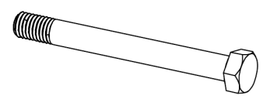 | 12
25 | Шестигранный болт M12*35 | 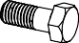 | 2
26 | Шестигранный болт M10*80 | 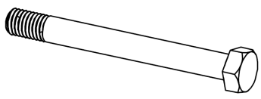 | 2
27 | Шестигранный болт M10*70 | 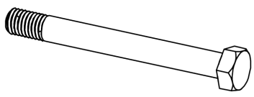 | 4
28 | Шестигранный болт M10*20 | 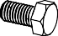 | 6
29 | Шестигранный болт M8*65 | 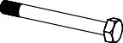 | 2
30 | Винт с цилиндрической головкой M10*20 | 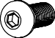 | 4
31 | Плоская шайба Ø12 | 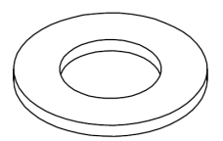 | 34
32 | Плоская шайба Ø10 | 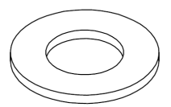 | 16
33 | Большая плоская шайба Ø10 | 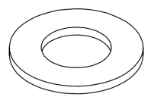 | 2
34 | Плоская шайба Ø8 |  | 2

№ | Наименование | Схема | Количество
35 | Контргайка с шестигранной головкой M12 | 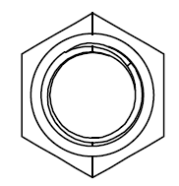 | 12
36 | Контргайка с шестигранной головкой M10 |  | 6
37 | L-образный шестигранный ключ № 8 | 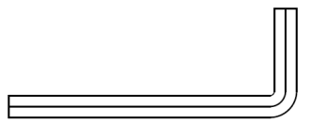 | 1
38 | Гаечный ключ S-14/S-17 | 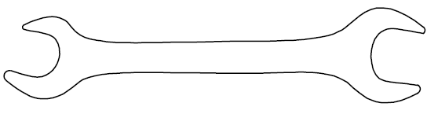 | 1
39 | Гаечный ключ S-17/S-19 |  | 2
40 | Регулируемая по высоте подставка для ног | 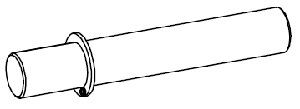 | 2

ШАГ 1

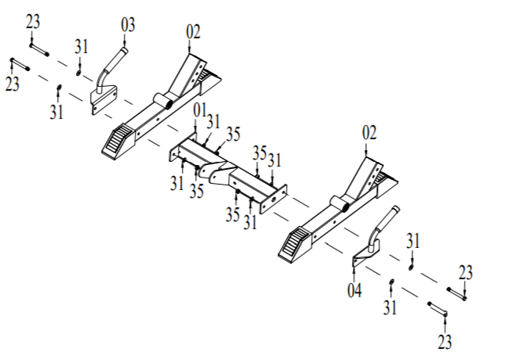

Внимание: для сборки требуется участие нескольких человек.

Список деталей
№ | Наименование | Количество | № | Наименование | Количество
01 | Передняя перекладина | 1 | 23 | Шестигранный болт M12*105 | 4
02 | Передняя левая и правая опора | 2 | 31 | Плоская шайба Φ12 | 8
03 | Левая ручка для обратного жима ногами | 1 | 35 | Контргайка с шестигранной головкой M12 | 4
04 | Правая ручка для обратного жима ногами | 1

ШАГ 2

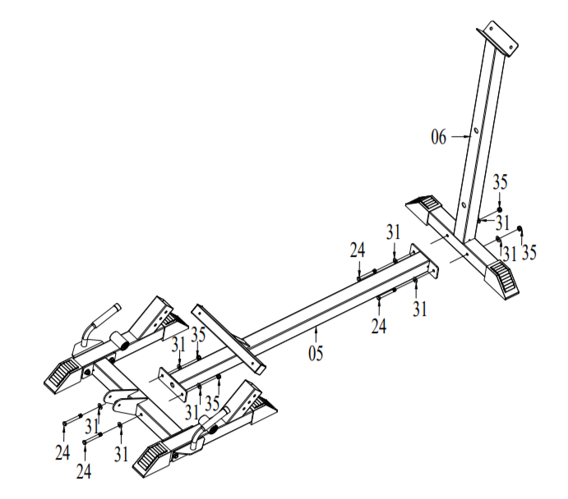

Список деталей
№ | Наименование | Количество | № | Наименование | Количество
05 | Нижняя средняя опора | 1 | 31 | Плоская шайба Φ12 | 8
06 | Задняя опора | 1 | 35 | Контргайка с шестигранной головкой M12 | 4
24 | Шестигранный болт M12*100 | 4

ШАГ 3

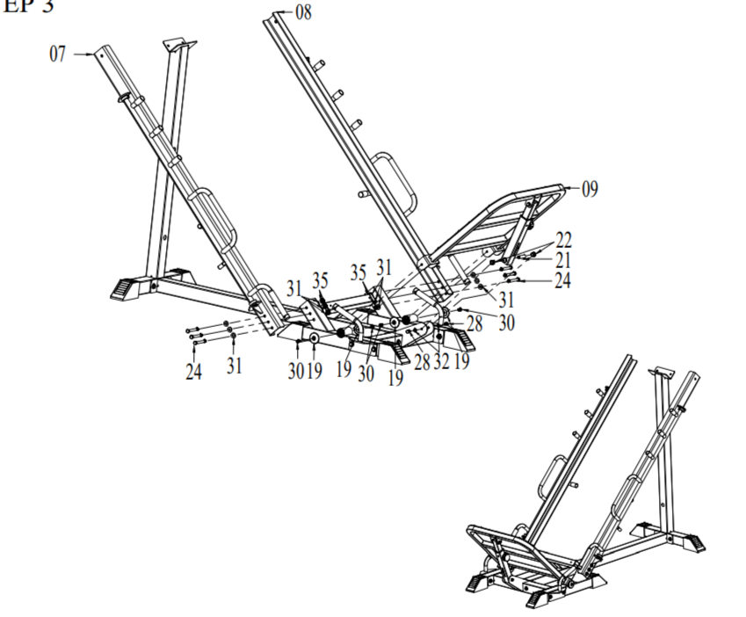

Список деталей
№ | Наименование | Количество | № | Наименование | Количество
07 | Узел левой наклонной балки | 1 | 24 | Шестигранный болт M12*100 | 6
08 | Узел правой наклонной балки | 1 | 31 | Плоская шайба Φ12 | 12
09 | Узел педали | 1 | 35 | Контргайка с шестигранной головкой M12 | 6
22 | Втулка из металла порошковой литья | 2 | 28 | Шестигранный болт M10-20 | 2
19 | Декоративная крышка Ø60 | 4 | 32 | Плоская шайба Ø10 | 2
21 | Соединение вращающегося вала Ø16 | 1 | 30 | Винт с цилиндрической головкой M10*20 | 4

ШАГ 4

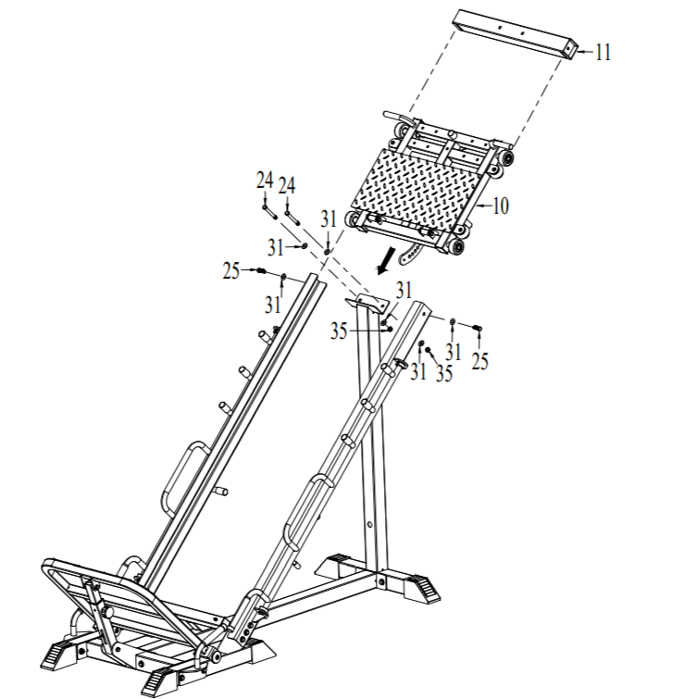

Список деталей
№ | Наименование | Количество | № | Наименование | Количество
10 | Скользящий блок | 1 | 31 | Плоская шайба Φ12 | 6
11 | Блок для подъема труб с наклонной балкой | 1 | 35 | Контргайка с шестигранной головкой M12 | 2
24 | Шестигранный болт M12*100 | 2 | 25 | Шестигранный болт M12*34 | 2

ШАГ 5
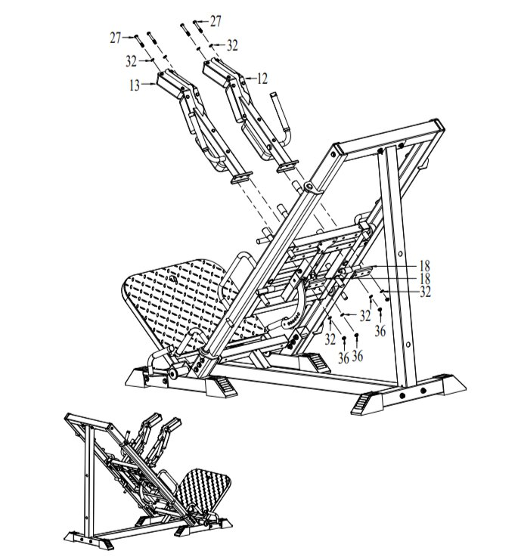
Список деталей
№ | Наименование | Количество | № | Наименование | Количество
12 | Сборка левой стойки для приседаний | 1 | 27 | Шестигранный болт M10*70 | 4
13 | Сборка правой стойки для приседаний | 1 | 32 | Плоская шайба Ø10 | 8
18 | Сборка фиксированного U-образного элемента | 2 | 36 | Контргайка с шестигранной головкой M10 | 4

ШАГ 6

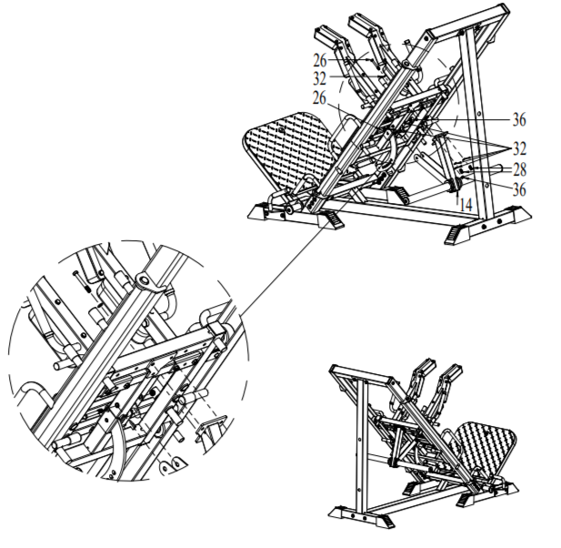

Список деталей
№ | Наименование | Количество | № | Наименование | Количество
14 | Сборка для подвешивания весовых дисков | 1 | 32 | Плоская шайба Ø10 | 6
26 | Шестигранный болт M10*80 | 2 | 36 | Контргайка с шестигранной головкой M10 | 2
28 | Шестигранный болт M10*20 | 2

ШАГ 7

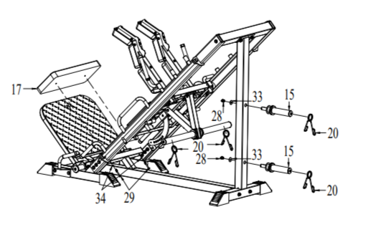

Список деталей
№ | Наименование | Количество | № | Наименование | Количество
17 | Подушка сиденья | 1 | 34 | Плоская шайба Ø8 | 2
15 | Узел хранения дисков | 2 | 28 | Шестигранный болт M10*20 | 2
20 | Пружинный зажим Ø50 | 4 | 33 | Большая плоская шайба Ø10 | 2
29 | Шестигранный болт M8*65 | 2

ШАГ 8

1. Потяните Т-образную эластичную защелку назад.

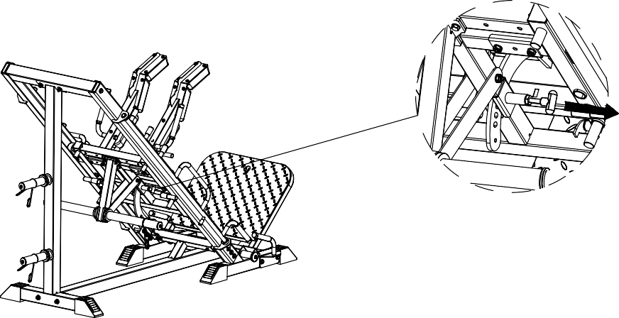

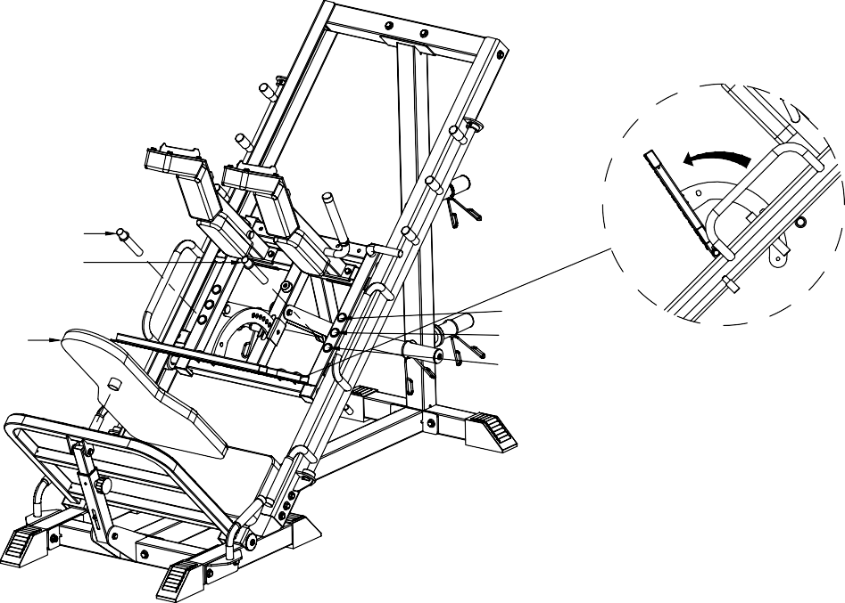
- Разблокируйте ножную педаль.

40
40
A
16 B
C

*При выполнении упражнения «жим ногами» отрегулируйте тренажер в соответствии с вашим ростом и зафиксируйте штифт № 40 в соответствующем положении A/B/C, чтобы предотвратить несчастные случаи, связанные с неправильным выполнением упражнений.
*При выполнении приседаний с гантелями или обычных приседаний вы можете удалить штифт № 40 и отложить его в сторону, чтобы увеличить амплитуду движения.

Список деталей
№ | Наименование | Количество | № | Наименование | Количество
40 | Регулируемая по высоте подставка для ног | 2 | 16 | Сборка подушки спинки | 1

ШАГ 9

Для удобства использования его можно заменить подушкой.
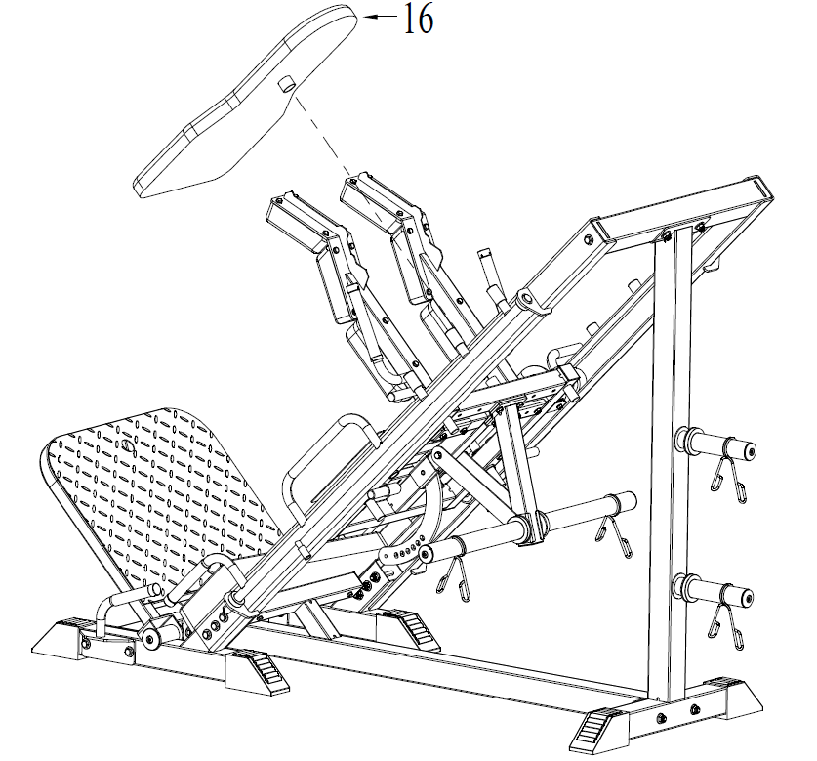
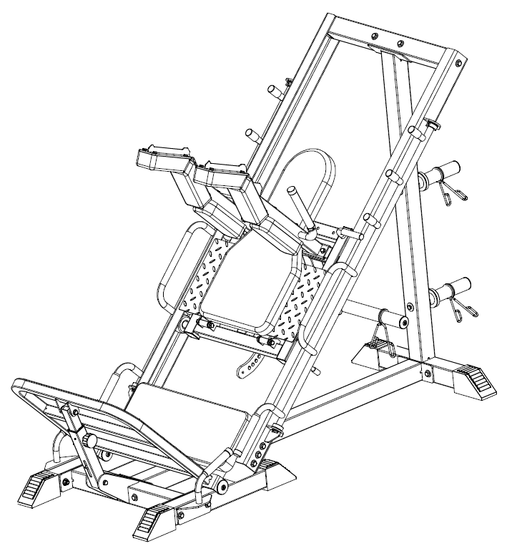
Информация по техническому обслуживанию

1. Периодически проверяйте все подвижные части, обивку и ручки на наличие признаков износа или повреждений. В случае возникновения проблем или необходимости замены деталей, пожалуйста, немедленно остановите работу тренажера и свяжитесь с местным продавцом. Заменяйте детали, используя оригинальные запчасти.
2. При необходимости обивку можно очистить мягким мыльным раствором. Регулярное использование средств для обработки винила продлевает срок службы и улучшает внешний вид обивки.
3. Все хромированные поверхности следует регулярно очищать, чтобы продлить срок службы и блеск покрытия. Ежедневно протирайте тренажер влажными салфетками и тщательно высушивайте. Хромированное оборудование следует полировать не реже одного раза в неделю с помощью промышленного или автомобильного полировального средства.
4. При проверке винтов и болтов убедитесь, что все они надежно затянуты. Если болты или гайки все еще ослаблены или вышли из строя, вы можете приобрести запасные части у местного продавца.

